BAB I
PENDAHULUAN

  - Latar Belakang Permasalahan
Desentralisasi adalah penyerahan Urusan Pemerintahan oleh Pemerintah Pusat kepada daerah otonom berdasarkan Asas Otonomi, pengertian ini sesuai dengan Undang-undang nomor 23 tahun 2014. Dengan adanya desentralisasi maka muncul otonomi bagi suatu pemerintahan daerah. Desentralisasi berhubungan dengan otonomi daerah. Sebab, otonomi daerah merupakan kewenangan suatu daerah untuk menyusun, mengatur, dan mengurus daerahnya sendiri tanpa ada campur tangan serta bantuan dari pemerintah pusat. Adanya desentralisasi akan berdampak positif pada pembangunan daerah-daerah tertinggal dalam suatu negara sehingga daerah otonom tersebut dapat mandiri dan secara otomatis dapat memajukan pembangunan nasional.
Desentralisasi sebagai alat mencapai tujuan negara, khususnya mendekatkan pelayanan pemerintahan kepada rakyat yang dapat dirasakan secara langsung. Desentralisasi diwujudkan dengan pelimpahan kewenangan kepada pemerintah daerah untuk melakukan pengeluaran, memungut pajak (taxing power), dan pemilihan langsung oleh rakyat, dan dalam hal tertentu transfer fiskal dari Pemerintah Pusat. Desentralisasi fiskal di Indonesia diatur dalam UU Nomor 33 Tahun 2004 (sebelumnya UU No. 25 Tahun 1999) tentang Perimbangan Keuangan antara Pusat dan daerah. Undang-undang ini memberikan kepastian hukum bagi sistem perimbangan keuangan tentang sumber-sumber pendanaan daerah guna mendukung penyelenggaraan desentralisasi.
Hal ini membuat adanya berbagai kebijakan-kebijakan untuk menunjang berhasilnya desentralisasi. Ini ditandai dengan makin tingginya transfer dana dari APBN ke daerah. Daerah Kabupaten/Kota sudah diberikan kewenangan untuk mengurus sendiri rumah tangganya masing-masing, dalam hal ini Dinas Pendapatan, Pengelolaan Kuangan dan Aset Daerah (DPPKAD) Kabupaten Musi Banyuasin, sebagai dinas yang menangani langsung semua pendapatan daerah Kabupaten Musi Banyuasin termasuk Dana Transfer dari Pemerintah Pusat terkait dengan Peraturan Bupati Musi Banyuasin No. 46 Tahun 2008 menjelaskan tentang penjabaran tugas pokok dan fungsi dari semua unsur organisasi DPPKAD Kabupaten Musi Banyuasin. Transfer dana dari Pemerintah Pusat ke Pemerintah Daerah dalam berbagai bentuk, seperti Dana Bagi Hasil Pajak, Dana Bagi Hasil Sumber Daya Alam (DBH SDA), Dana Alokasi Khusus (DAK), Dana Alokasi Umum (DAU), Dana Penyesuaian, Dana Insentif Daerah (DID) dan Dana Percepatan Pembangunan Infrastruktur Daerah (DPPID). Disamping Dana Perimbangan tersebut, Pemerintah Daerah mempunyai sumber pendanaan sendiri berupa Pendapatan Asli Daerah (PAD), pembiayaan dan pendapatan lain-lain yang sah.
Dana Bagi Hasil Sumber Daya Alam (DBH SDA) merupakan bagian dana transfer dari pemerintah pusat ke daerah dan dana bagi hasil untuk Pertambangan, Minyak Bumi, dan Gas Bumi diatur dalam Undang-Undang Nomor 33 Tahun 2004 pasal 11 ayat (3) dan pasal 14 point (e) Penerimaan Pertambangan Minyak Bumi yang dihasilkan dari wilayah Daerah yang bersangkutan setelah dikurangi komponen pajak dan pungutan lainnya sesuai dengan peraturan perundang-undangan, dibagi dengan imbangan, 84,5 % (delapan puluh empat setengah persen) untuk pemerintah; dan 15,5 % untuk daerah (dengan komposisi 6% untuk Kabupaten/Kota penghasil). Sedangkan Point (f) Penerimaan Pertambangan Gas Bumi yang dihasilkan dari wilayah Daerah yang bersangkutan setelah dikurangi komponen pajak dan pungutan lainnya sesuai dengan peraturan perundang-undangan, dibagi dengan imbangan, 69,5 % untuk Pemerintah dan 30,5 % untuk Daerah (dengan komposisi 12 % untuk Kabupaten/Kota penghasil. Dan diatur juga dalam Peraturan Pemerintah Nomor 55 Tahun 2005 tentang Dana Perimbangan dijelaskan bahwa DBH Sumber Daya Alam adalah bagian daerah yang berasal dari penerimaan sumber daya alam kehutanan, pertambangan umum, perikanan, pertambangan minyak bumi, pertambangan gas bumi dan pertambangan panas bumi.
Dana Alokasi Umum (DAU) adalah sejumlah dana yang dialokasikan kepada setiap Daerah Otonom (Provinsi/Kabupaten/Kota) di Indonesia setiap tahunnya sebagai dana pembangunan. Sumber pendanaan lain bagi daerah adalah PAD yang merupakan pendapatan yang diperoleh daerah yang dipungut berdasarkan peraturan sesuai dengan peraturan perundang-undangan dalam hal ini adalah UU No. 33 Tahun 2004 yang bertujuan memberikan kewenangan kepada pemerintah daerah untuk medanai pelaksanaan otonomi daerah sesuai dengan potensi daerah sebagai perwujudan desentralisasi.
Penggunaan atas dana-dana tersebut diserahkan sepenuhnya kepada Pemerintah Kabupaten/Kota yang diharapkan dapat menggunakan dana tersebut secara efektif dan seefisien mungkin guna meningkatkan pelayanan kepada masyarakat serta mempertanggung jawabkan atas penggunaan dana tersebut. Masalah yang kemudian muncul adalah Pemerintah Kabupaten/Kota (Daerah) terlalu tergantung dengan transfer Pemerintah untuk membiayai belanja daerah tanpa mengoptimalkan potensi yang dimiliki oleh daerah yang akhirnya menimbulkan perilaku asimetris pada pemerintah daerah. Untuk melihat apakah terjadinya indikasi in efisien pada dana transfer tersebut, dapat dilihat dari respon pengeluaran pemerintah yang lebih dikenal dengan teori Flypaper Effect, yaitu ketika respon (belanja) daerah lebih besar terhadap transfer (Afrizawati, 2012).
Untuk mengetahui lebih jelas mengenai jumlah penerimaan DAU, Dana Bagi Hasil Bukan Pajak (SDA), Pendapatan Asli Daerah (PAD) dan belanja di Kabupaten Musi Banyuasin dapat dilihat pada grafik berikut ini:

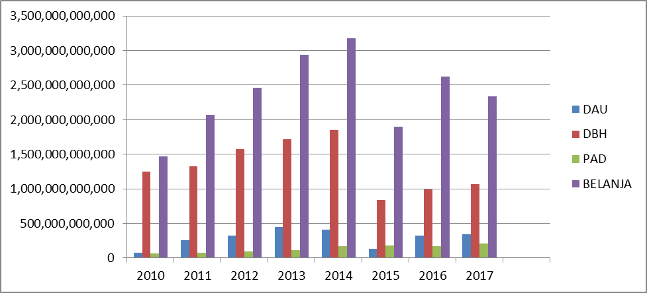
Sumber :Dinas Pendapatan Pengelolaan Keuangan dan Aset daerah Kabupaten Musi Banyuasin,2018
Gambar 1.1
Grafik Realisasi DAU, DBH SDA, PAD dan Belanja Kabupaten Musi Banyuasin Tahun 2010-2017

Dari grafik tersebut dapat dilihat bahwa Pemerintah Kabupaten Musi Banyuasin cenderung merespon transfer Dana Alokasi Umum dan Dana Bagi Hasil Sumber Daya Alam secara berlebihan pada anggaran belanjanya, terutama pada tahun 2014 dimana belanja pemerintah meningkat secara drastis dibanding dari tahun sebelumnya dan tidak diimbangi dengan PAD dalam pemenuhan belanja tersebut.
Berdasarkan uraian latar belakang, penulis tertarik untuk melakukan penelitian tentang bagaimana respon pemerintah dalam menyikapi Dana Transfer (Dana Alokasi Umum, Dana Bagi Hasil Bukan Pajak dan Pendapatan Asli Daerah) dalam realisasi belanja Kabupaten Musi Banyuasin. Maka dalam penelitian ini penulis mengambil judul: “Analisis Faktor-Faktor Penentu Belanja Daerah Dengan Pendekatan Flypaper Effect di Kabupaten Musi Banyuasin”.

  - Perumusan Masalah
Berdasarkan uraian latar belakang permasalahan diatas, maka rumusan masalah yang akan dibahas dalam penelitian ini adalah sebagai berikut:
- Apakah Dana Alokasi Umum (DAU) berpengaruh terhadap Belanja Pemerintah Daerah Kabupaten Musi Banyuasin?
- Apakah Dana Bagi Hasil Bukan Pajak (Sumber Daya Alam) berpengaruh terhadap Belanja Pemerintah Daerah Kabupaten Musi Banyuasin?
- Apakah Pendapatan Asli Daerah (PAD) berpengaruh terhadap Belanja Pemerintah Daerah Kabupaten Musi Banyuasin?
- Apakah terjadi Flypaper Effect pada Belanja Pemerintah Daerah Kabupaten Musi Banyuasin?
- Apakah Dana Alokasi Umum (DAU), Dana Bagi Hasil (DBH) Sumber Daya Alam dan Pendapatan Asli Daerah (PAD) berpengaruh secara simultan terhadap Belanja Pemerintah Daerah Kabupaten Musi Banyuasin?

  - Ruang Lingkup Pembahasan
Agar dalam penelitian skripsi ini tidak menyimpang dari permasalahan yang ada, penulis membatasi ruang lingkup pembahasannya yaitu hanya pada Dana Alokasi Umum (DAU), Dana Bagi Hasil Bukan Pajak (Sumber Daya Alam), dan Pendapatan Asli Daerah (PAD) dan Belanja untuk mengungkapkan adanya analisis faktor-faktor penentu belanja daerah dengan pendekatan flypaper effect di kabupaten musi banyuasin.

  - Tujuan dan Manfaat Penelitian
1.4.1 Tujuan Penelitian
Berdasarkan rumusan masalah, maka tujuan penelitian yang diharapkan adalah:
- Untuk menganalisis pengaruh Dana Alokasi Umum terhadap Belanja Pemerintah daerah Kabupaten Musi Banyuasin.
- Untuk menganalisis pengaruh Dana Bagi Hasil Bukan Pajak (Sumber Daya Alam) terhadap Belanja Pemerintah daerah Kabupaten Musi Banyuasin.
- Untuk menganalisis pengaruh Pendapatan Asli Daerah (PAD) terhadap Belanja Pemerintah daerah Kabupaten Musi Banyuasin.
- Untuk mengetahui kemungkinan terjadinya Flypaper Effect pada Belanja Pemerintah Daerah Kabupaten Musi Banyuasin.
- Untuk menganalisis pengaruh Dana Alokasi Umum (DAU), Dana Bagi Hasil (DBH) Sumber Daya Alam dan Pendapatan Asli Daerah (PAD) terhadap Belanja Pemerintah Daerah Kabupaten Musi Banyuasin.

1.4.2 Manfaat Penelitian
Penelitian yang dilakukan oleh penulis diharapkan dapat memberikan manfaat bagi peneliti, pemerintah dan pembaca, sebagai berikut :
- Bagi Peneliti
Dapat menerapkan teori dan mampu memperdalam pengetahuan terutama yang berkaitan dengan Akuntansi Pemerintah Daerah tentang Akuntansi Sektor Publik yang diperoleh selama proses perkuliahan di Politeknik Negeri Sriwijaya.
- Bagi Pemerintah
Dapat dijadikan sebagai suatu masukan yang bisa membantu para pihak yang terlibat dalam proses pengelolaan keuangan Pemerintah Daerah Kabupaten Musi Banyuasin.
- Bagi Almamater
Laporan ini dapat dijadikan sebagai penambah wawasan, menjadi bahan referensi dan acuan bagi penulis/peneliti selanjutnya, khususnya mahasiswa program studi Akuntansi Sektor Publik.

